1. 필요한 클래스들

(1) Course: 각 과목의 정보를 저장하고, 수정한다.

(2) Student: 각 학생의 정보를 저장하고, 수정한다

(3) Register: 과목을 개설하고, 학생이 수강신청을 하게 한다.

(4) Driver: 각 클래스의 객체를 생성하고, 메소드들을 호출한다.

클래스 다이어그램

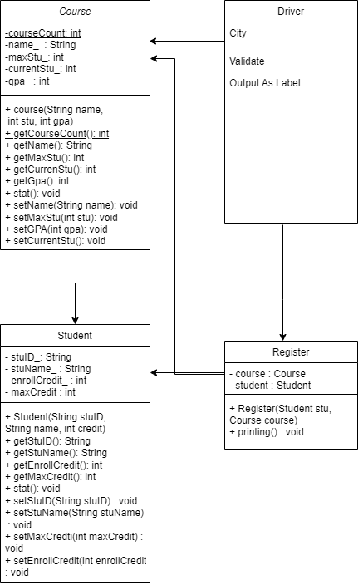

2. 각 클래스 설계

(1) Course 클래스

-변수

- courseCount : course객체의 수, static

- name_ : 각 course의 이름

- maxStu_ : 최대 수강인원

- currentStu_ : 수강 인원수

- gpa_ : 학점 수

- 메소드

-Course 메소드

- 목적: 생성자, 매개변수로 받은 데이터로 내부 데이터를 초기화한다.

- 매개변수: String name, int stu, int gpa

- 반환값: 없음

- 알고리즘

1. this.name_ = name

2. this. maxStu_ = stu

3. this.gpa_ = gpa

4. this.currentStu_ = 0

5. Course.courseCount++

- getCourseCount 메소드

- 목적: 클래스 내의 courseCount를 받아온다

- 매개변수: 없음

- 반환값: courseCount

- 알고리즘

1. courseCount 을 반환한다.

- getName 메소드

- 목적: 클래스 내의 name_을 받아온다

- 매개변수: 없음

- 반환값: name_

- 알고리즘

1. name_을 반환한다.

- getMaxStu 메소드

- 목적: 클래스 내의 maxStu_을 받아온다

- 매개변수: 없음

- 반환값: maxStu_

- 알고리즘

1. maxStu_를 반환한다.

- getCurrentStu 메소드

- 목적: 클래스 내의 currentStu_을 받아온다

- 매개변수: 없음

- 반환값: currentStu _

- 알고리즘

1. currentStu _를 반환한다.

- getGPA 메소드

- 목적: 클래스 내의 gpa_을 받아온다

- 매개변수: 없음

- 반환값: gpa_

- 알고리즘

1. gpa_를 반환한다.

- stat 메소드

- 목적: 클래스의 name_, maxStu_, currentStu_ 를 출력한다

- 매개변수: 없음

- 반환값: 없음

- 알고리즘

1. getName() + "\t\t" + getMaxStu() + "\t\t" + getCurrentStu() 을 출력한다

- setName 메소드

- 목적: 클래스의 name_을 설정한다

- 매개변수: String name

- 반환값: 없음

- 알고리즘

1. this.name_에 name을 대입한다

- setMaxStu 메소드

- 목적: 클래스의 maxStu_을 설정한다

- 매개변수: int stu

- 반환값: 없음

- 알고리즘

1. this.maxStu_에 stu을 대입한다

- setGPA 메소드

- 목적: 클래스의 gpa_을 설정한다

- 매개변수: int gpa

- 반환값: 없음

- 알고리즘

1. this.gpa_에 gpa를 대입한다

- setCurrentStu 메소드

- 목적: 클래스의 currentStu_의 값을 1 증가시킨다

- 매개변수: 없음

- 반환값: 없음

- 알고리즘

1. this.currentStu_ 의 값을 +1 한다

(2) Student 클래스

-변수

- stuID_ : 학번

- stuName_ : 학생 이름

- enrollCredit_ : 신청 학점 수

- maxCredit_ : 최대 학점 수

- 메소드

-Student 메소드

- 목적: 생성자, 매개변수로 받은 데이터로 내부 데이터를 초기화한다.

- 매개변수: String stuID, String name, int credti

- 반환값: 없음

- 알고리즘

1. this.stuID = stuID

2. this.stuName_ = name;

3. this.maxCredit_ = credit;

4. this.enrollCredit_ = 0;

- getStuID 메소드

- 목적: 클래스 내의 stuID를 받아온다

- 매개변수: 없음

- 반환값: stuID_

- 알고리즘

1. stuID_ 을 반환한다.

- getStuName 메소드

- 목적: 클래스 내의 stuName을 받아온다

- 매개변수: 없음

- 반환값: stuName_

- 알고리즘

1. stuName_을 반환한다.

- getEnrollCredit 메소드

- 목적: 클래스 내의 enrollCredit_을 받아온다

- 매개변수: 없음

- 반환값: enrollCredit_

- 알고리즘

1. enrollCredit _를 반환한다.

- getMaxCredit 메소드

- 목적: 클래스 내의 maxCredit_을 받아온다

- 매개변수: 없음

- 반환값: maxCredit_

- 알고리즘

1. maxCredit_를 반환한다.

- stat 메소드

- 목적: 클래스의 stuID_ , stuName_, enrollCredit_ 을 출력한다

- 매개변수: 없음

- 반환값: 없음

- 알고리즘

1. getStuID() + "\t" + getStuName() + "\t" + getEnrollCredit() 을 출력한다

- setStuID 메소드

- 목적: 클래스의 stuID_을 설정한다

- 매개변수: String stuID

- 반환값: 없음

- 알고리즘

1. this. stuID_에 stuID 을 대입한다

- setStuName 메소드

- 목적: 클래스의 stuName_을 설정한다

- 매개변수: String stuName

- 반환값: 없음

- 알고리즘

1. this.stuName_에 stuName을 대입한다

- setMaxCredit 메소드

- 목적: 클래스의 maxCredit을 설정한다

- 매개변수: int maxCredit

- 반환값: 없음

- 알고리즘

1. this. maxCredit_에 maxCredit를 대입한다

- setEnrollCredit 메소드

- 목적: 클래스의 enrollCredit_ 을 설정한다

- 매개변수: int enrollCredit

- 반환값: 없음

- 알고리즘

1. this. enrollCredit_ 에 enrollCredit을 대입한다

(3) Register 클래스

-변수

- course : Course 객체를 가르키는 변수

- student : Student 객체를 가르키는 변수

- Register 메소드

- 목적: 생성자, 파라메터로 받은 데이터로 내부 데이터를 조건에 맞게 설정한다.

- 매개변수: Student stu, Course course

- 반환값: 없음

- 알고리즘 (순서도 후첨)

- printing 메소드

- 목적: 클래스의 student의 이름과, course의 이름을 출력한다

- 매개변수: 없음

- 반환값: 없음

- 알고리즘

1. this.student.getStuName() + ": " + this.course.getName() + " 수강 신청" 을 출력한다

(4) Driver 클래스

-변수 : 없음

- main 메소드

- 지역 변수: course1, course2 = Course 객체를 가르키는 변수, stu1,stu2,stu3 = Student 객체를

가르키는 변수, reg1, reg2, reg3, reg4, reg5 = Register 객체를 가르키는 변수

- 알고리즘

1. Course 객체를 가르키는 변수 2개를 만들고 각각 (“알고리즘”, 30, 4), (“자료구조”, 25,3)으로

초기화 한다

2. “수강 신청 전” 과 “교과목명\t\t최대 학생수\t현재 학생수” 를 출력한다

3. 각 course 객체의 stat을 호출한다

4. course1.setMaxStu(36) 과 course2.setMaxStu(28) 을 호출한다

5. “수강 신청 후” 와 “교과목명\t\t최대 학생수\t현재 학생수” 를 출력한다

6. 각 course 객체의 stat()을 호출한다

7. "생성된 교과목들의 수: " + Course.getCourseCount() + "\n" 를 출력한다

8. Student 객체를 가르키는 변수 3개를 만들고, 각각("2101", "선남", 18), ("2102", "선녀", 21),

("2103", "길동", 18) 으로 초기화한다

9. "학번\t이름\t신청 학점수" 을 출력한다

10. 각 student 객체의 stat() 을 호출한다

11. Register 객체를 가르키는 객체를 5개 만들고, 각각(stu1, course1), (stu2, course1), (stu2, course2)

, (stu3, course1), (stu3, course2) 로 초기화한다.

12. 각 Register 객체의 printing() 을 호출한다.

13. "\n수강 신청 후\n" 와 "교과목명\t\t최대 학생수\t현재 학생수" 을 출력한다.

14. 각 course 객체의 stat()을 호출한다

15. "학번\t이름\t신청 학점수" 을 출력한다

16. 각 student 객체의 stat() 을 호출한다